MODELO DE LA BASE DE DATOS

NOMBRE DE LA BASE DE DATOS: Mascota NOMBRE DE LA TABLA: Mascotas

|  |  |  |
| --- | --- | --- |
| Nombre del Campo | Tipo de Datos | Observaciones |
| id | INTEGER | PRIMARY KEY AUTOINCREMENT |
| nombre | TEXT |  |
| foto | INTEGER |  |
| rating | INTEGER |  |

Aplicación de la Clase SQLite

**package** com.example.semana5persistenciapaulpereira.BD;  
  
**public class** Utilidades {  
 *//Constantes de la tabla mascotas* **public static final** String ***DATABASE_NAME***=**"mascota"**;  
 **public static final int *DATABASE_version***=1;  
  
 **public static final** String ***TABLA_MASCOTA***=**"mascotas"**;  
 **public static final** String ***MASCOTAS_ID***=**"id"**;  
 **public static final** String ***MASCOTAS_NOMBRE***=**"nombre"**;  
 **public static final** String ***MASCOTAS_FOTO***=**"foto"**;  
 **public static final** String ***MASCOTAS_RATING***=**"rating"**;  
  
 **public static final** String ***CREAR_TABLA_MASCOTA***=**"CREATE TABLE"** +  
 **" "** + ***TABLA_MASCOTA*** + **" ("** + ***MASCOTAS_ID*** +  
 **" "** + **"INTEGER PRIMARY KEY AUTOINCREMENT, "** + ***MASCOTAS_NOMBRE*** + **" TEXT, "**+***MASCOTAS_FOTO***+ **" INTEGER, "** +***MASCOTAS_RATING***+ **" INTEGER"** +**")"**;  
  
}

**package** com.example.semana5persistenciapaulpereira.BD;  
  
**import** android.content.Context;  
**import** android.database.sqlite.SQLiteDatabase;  
**import** android.database.sqlite.SQLiteOpenHelper;  
  
**public class** ConexionBD **extends** SQLiteOpenHelper {  
  
  
 **public** ConexionBD(Context context, String name, SQLiteDatabase.CursorFactory factory, **int** version) {  
 **super**(context, name, factory, version);  
 }  
  
 @Override  
 **public void** onCreate(SQLiteDatabase db) {  
 db.execSQL(Utilidades.***CREAR_TABLA_MASCOTA***);  
  
 }  
  
 @Override  
 **public void** onUpgrade(SQLiteDatabase db, **int** oldVersion, **int** newVersion) {  
 db.execSQL(**"DROP TABLE IF EXISTS "**+Utilidades.***TABLA_MASCOTA***);  
 onCreate(db);  
  
  
 }  
}

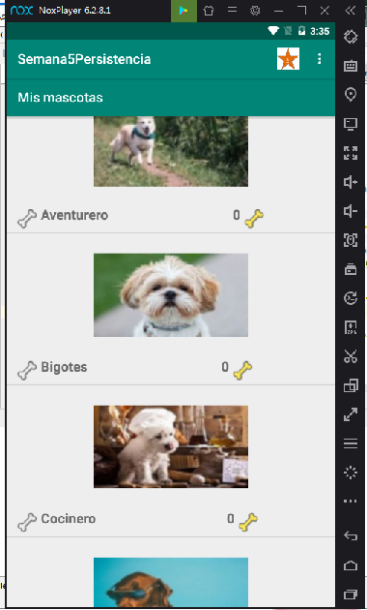Al Inicializar la aplicación, todos las mascotas tienen sus likes (rating) en 0 (cero)

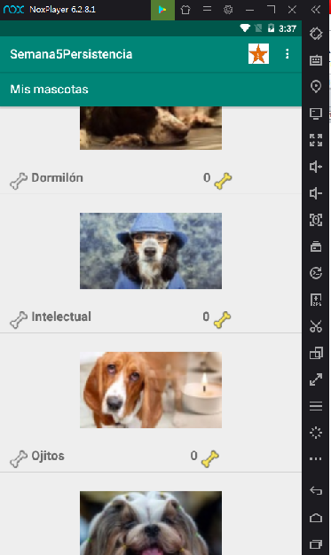

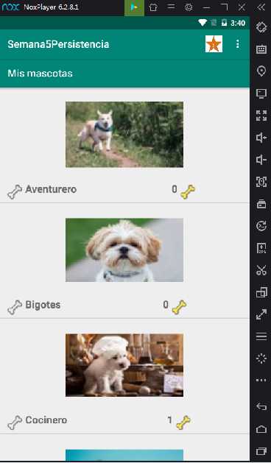Al presionar sobre la mascota, este suma un like y refresca la vista de inmediato, así mismo, actualiza la tabla en la base de datos

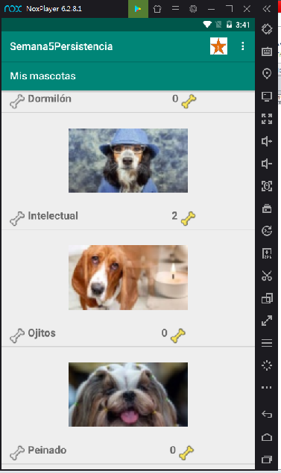

Al presionar sobre la estrella, la aplicación nos llevará al siguiente Activity, en el que se mostrarán las 5 mascotas mejor rankeadas.

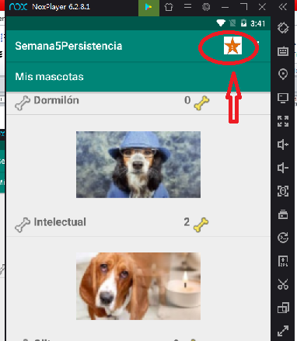

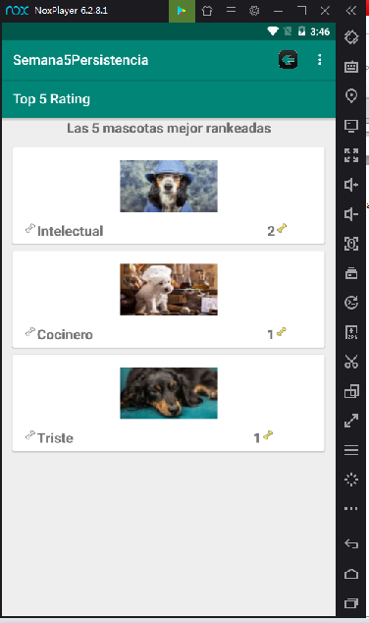

Sólo mostrará aquellas que hayan recibido Likes, por lo que es posible que muestre menos de 5

Si presionamos sobre la flecha “Atrás” nos devolverá a la pantalla inicial de la aplicación, en la que continuamos aplicando likes

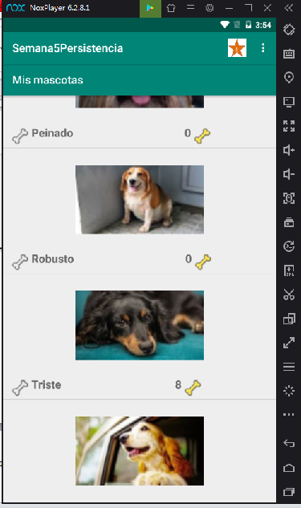

Vamos nuevamente al top 5, y observamos la vista completa

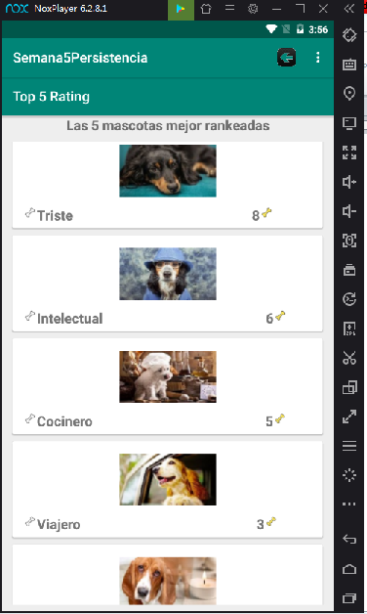

Presionamos atrás, y volvemos a la pantalla inicial de la aplicación

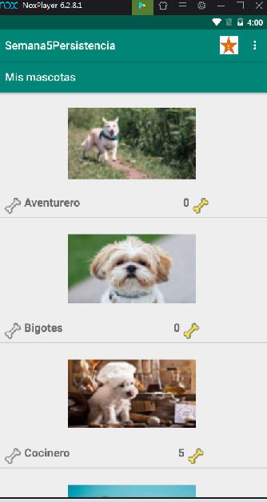

Salimos de la aplicación.

Ingresamos nuevamente, presionando sobre el ícono de la aplicación

Observaremos que al entrar se muestran los datos almacenados, lo que evidencia la persistencia

